**Linux网络安全攻防基础 实验结果提交**

1. **了解自己的系统**

请填写相关信息

|  |  |
| --- | --- |
| 自己的虚拟机IP地址 | 192.168.43.10 |
| 网络掩码 | 255.255.255.0 |
| 网关IP地址 | 192.168.43.1 |
| 网关MAC地址 | b2:36:dc:eb:6f:38 |

1. **搭建网络环境**

|  |  |
| --- | --- |
| 靶机IP地址 | 192.168.43.18 |
| 靶机掩码 | 255.255.255.0 |
| 靶机网关 | 192.168.43.1 |
| 靶机MAC地址 | 00:0c:29:81:d3:e7 |

1. 是否能ping通对方IP，提供截图

能Ping通，如图

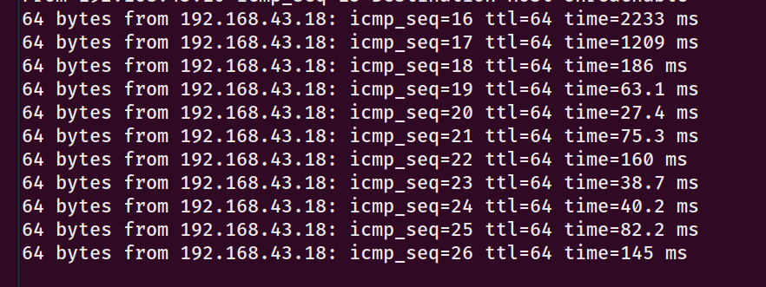

1. 启动apache2服务（前面的实验已经做过相关实验），netstat -nat 查看是否在80端口进行监听

已开启80端口

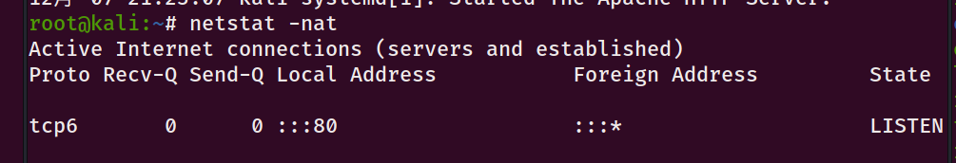

1. **向靶机发动攻击**

1）nmap扫描靶机结果（是否能扫描出靶机开放的服务端口）

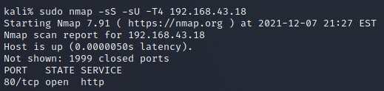

1. 采用hping3对靶机进行TCP SYN-Flooding攻击，攻击的同时，靶机的80端口（web服务）还能否正常提供服务（打开浏览器访问靶机的web页面，是否还能访问）？

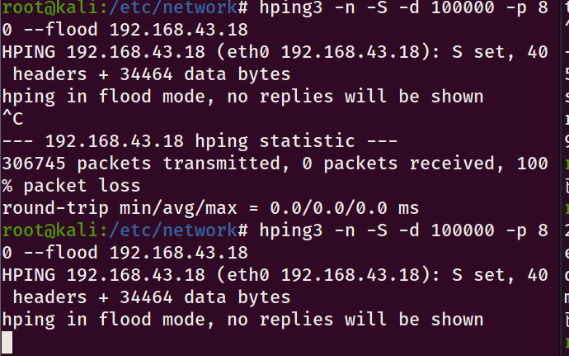

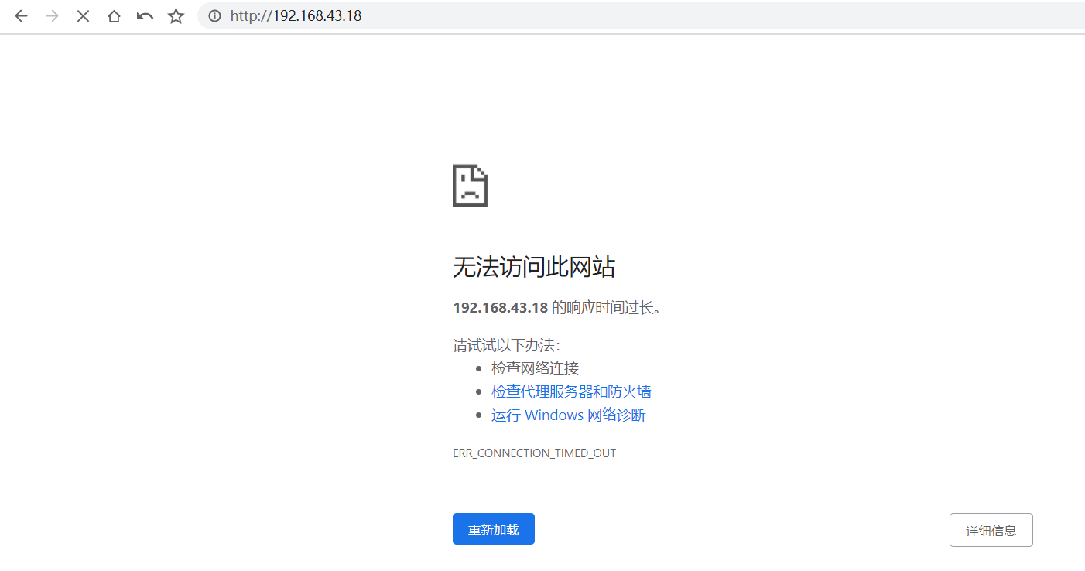

1. **靶机监听与防范**

1）靶机是否能观察到攻击发生，并找出攻击主机？

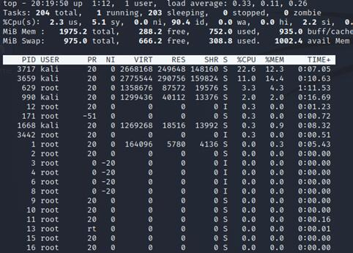

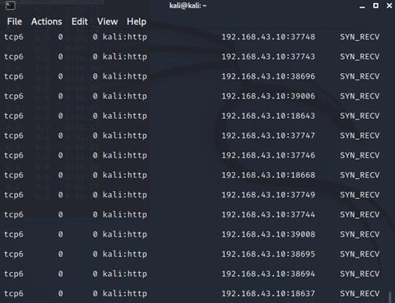

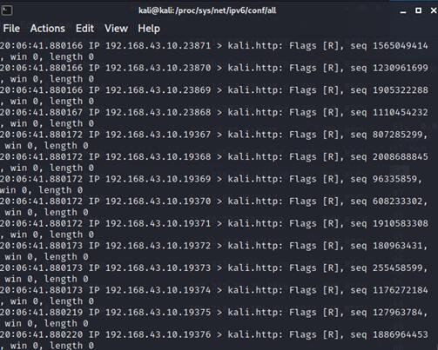

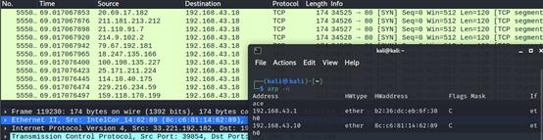

1. 启用syn-cookie机制进行防范，靶机在受攻击情况下是否还能正常提供web服务？

仍能提供服务

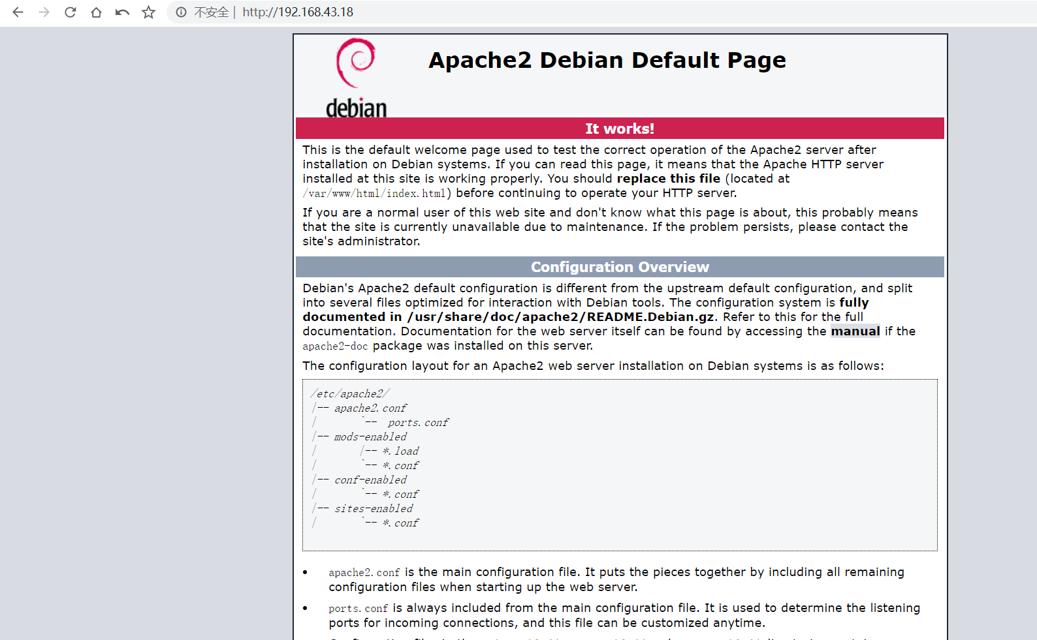

1. **瑞士军刀**
2. 实现在任意端口上监听报文，另一方主机连接监听端口，双方传输信息

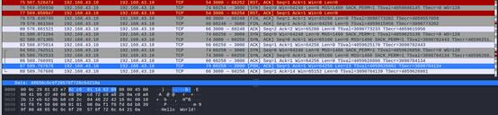

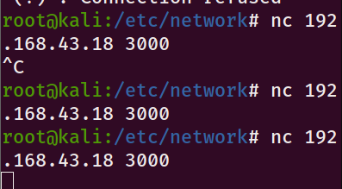

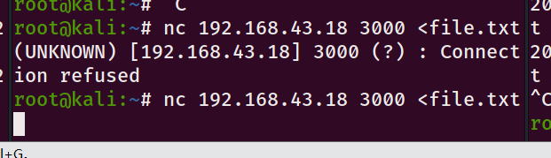

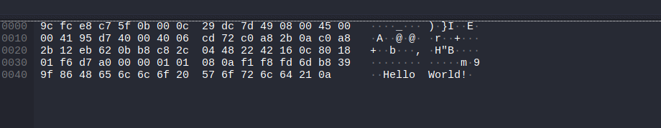

2）如何控制对方的主机？截图证明并简单描述。

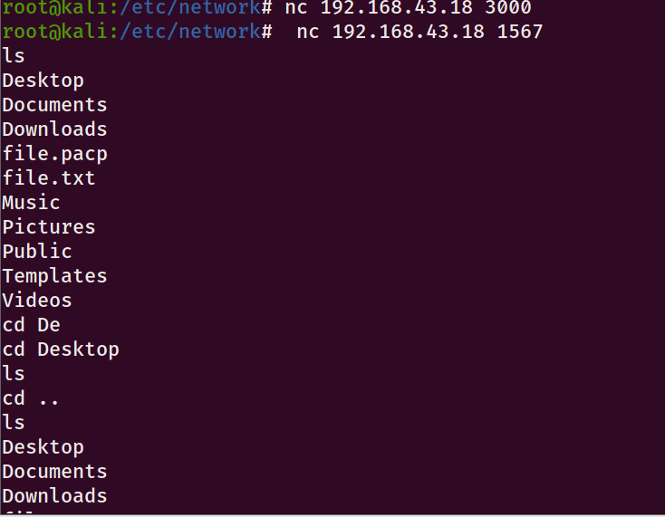

可以通过命令行对目的主机进行操控

1. **本次实验遇到的问题以及如何解决的？或者有什么建议？**

**答：本次实验过程中使用fping3攻击对方的80端口会导致目的靶机无法提供网络服务。**